Nama : Rifki Ghautsan Rachman  
Kelas : Quality Engineer Kelas C

Desktop

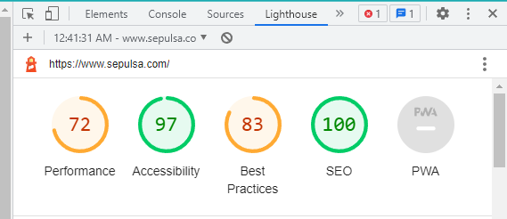

Non Functional Test

**Performance**

Performace Test adalah tes untuk mengetahui performa pada suatu website, yang mengukur seberapa cepat website untuk ditampilkan. Score untuk Performance Test pada website sepulsa.com jika dijalankan di desktop adalah 72 dari 100, score ini menunjukan bahwa performa website ini bagus.

**Accessibility**

Accessibility Test adalah tes untuk mengetahui seberapa mudah digunakannya website ini. Score untuk AccessibilityTest pada website sepulsa.com jika dijalankan di desktop adalah 97 dari 100, score ini menunjukan bahwa aksesibilitas website ini sangat bagus.

**Best Practices**

Best Practices atau cara-cara terbaik untuk membangun sebuah situs. Score untuk Best Practices pada website sepulsa.com jika dijalankan di desktop adalah 83 dari 100, score ini menunjukan bahwa Best Practices website ini bagus.

**SEO**

Search Engine Optimization atau SEO yang berfungsi untuk menaikkan traffic yang membuat suatu website akan muncul pertama jika dicari pada kolom pencarian. Score untuk SEO pada website sepulsa.com jika dijalankan di desktop adalah 100 dari 100, score ini menunjukan bahwa traffic website ini sangat bagus.

**PWA**

PWA adalah suatu standar yang ditetapkan oleh Google. Salah satu kriterianya adalah apakah suatu situs dapat diakses dari lokasi dan device mana pun. Pada test ini score untuk PWA tidak diperlihatkan.

Mobile

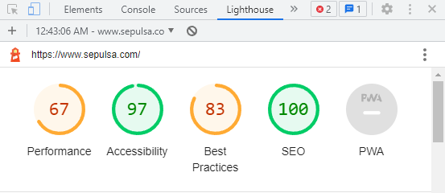

Non Functional Test

**Performance**

Performace Test adalah tes untuk mengetahui performa pada suatu website, yang mengukur seberapa cepat website untuk ditampilkan. Score untuk Performance Test pada website sepulsa.com jika dijalankan di desktop adalah 67 dari 100, score ini menunjukan bahwa performa website ini bagus.

**Accessibility**

Accessibility Test adalah tes untuk mengetahui seberapa mudah digunakannya website ini. Score untuk AccessibilityTest pada website sepulsa.com jika dijalankan di desktop adalah 97 dari 100, score ini menunjukan bahwa aksesibilitas website ini sangat bagus.

**Best Practices**

Best Practices atau cara-cara terbaik untuk membangun sebuah situs. Score untuk Best Practices pada website sepulsa.com jika dijalankan di desktop adalah 83 dari 100, score ini menunjukan bahwa Best Practices website ini bagus.

**SEO**

Search Engine Optimization atau SEO yang berfungsi untuk menaikkan traffic yang membuat suatu website akan muncul pertama jika dicari pada kolom pencarian. Score untuk SEO pada website sepulsa.com jika dijalankan di desktop adalah 100 dari 100, score ini menunjukan bahwa traffic website ini sangat bagus.

**PWA**

PWA adalah suatu standar yang ditetapkan oleh Google. Salah satu kriterianya adalah apakah suatu situs dapat diakses dari lokasi dan device mana pun. Pada test ini score untuk PWA tidak diperlihatkan.